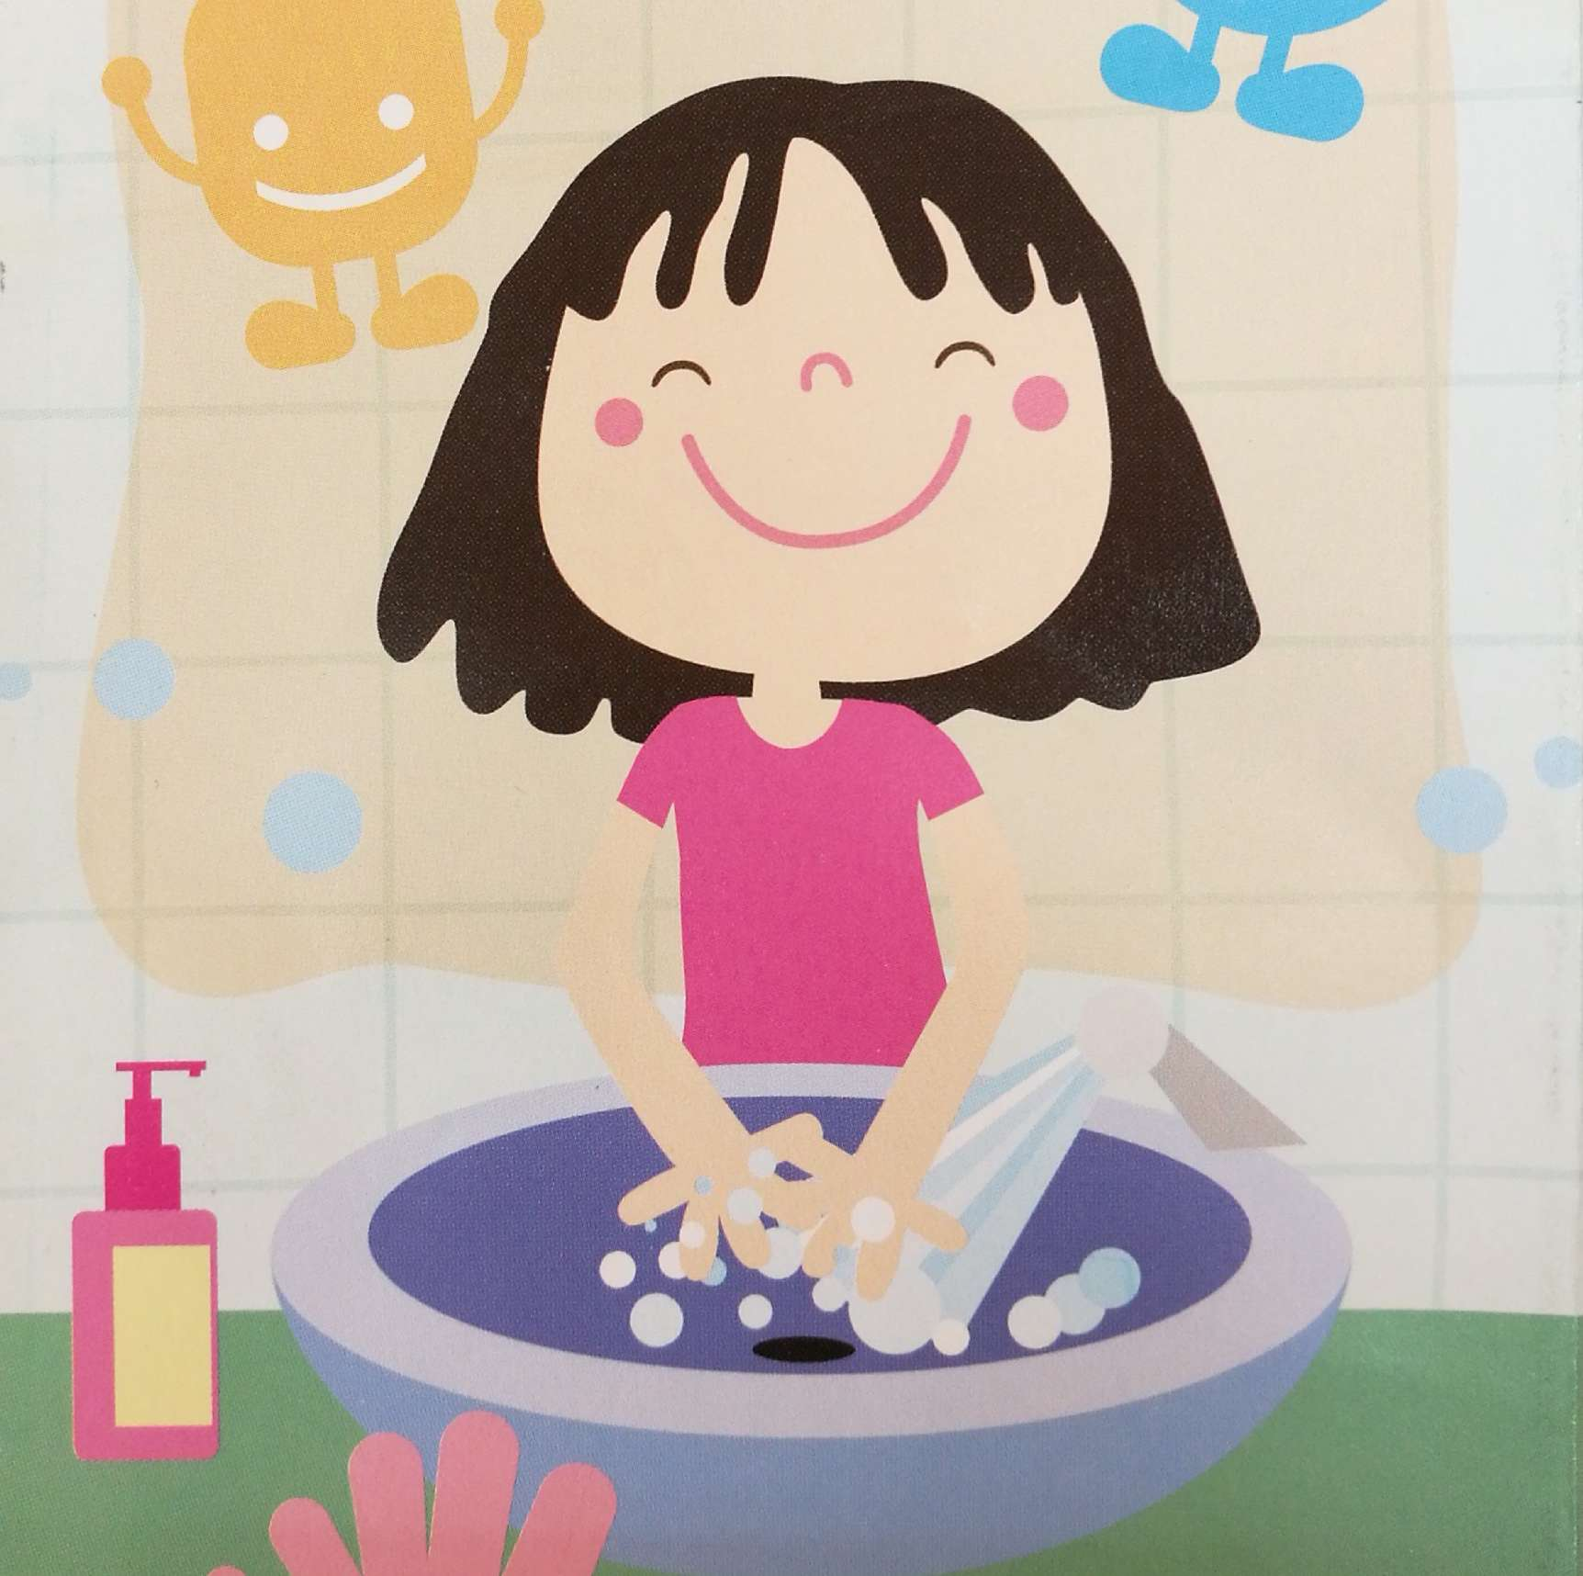
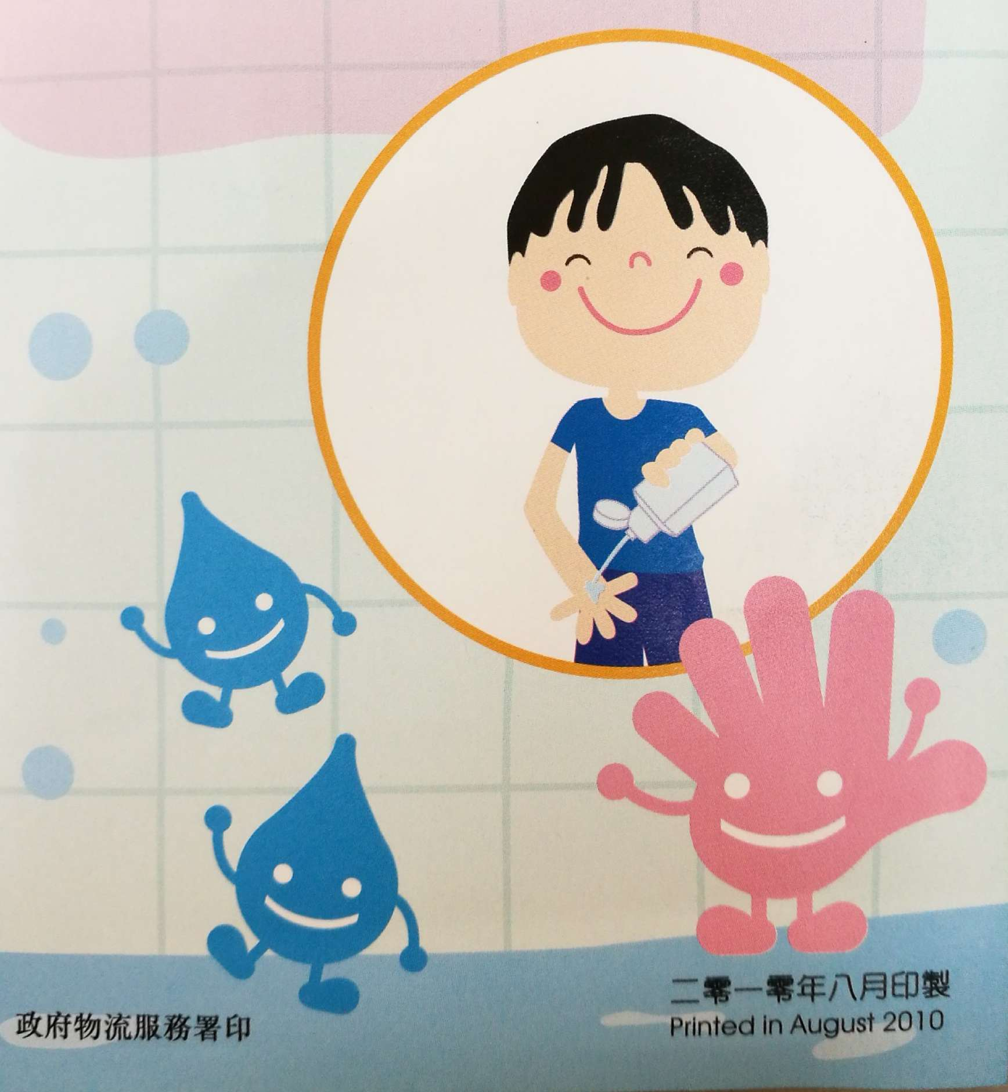
沙田公立學校 2016至2017年度
「健康校園」問答遊戲(4)
潔手

姓名： |  | 班級： |  | 日期：

請回答下列問題，並於3月17日前交回言語治療室彙集，
如答對的同學可得禮物乙份。家長可與子女一起完成。

1. | 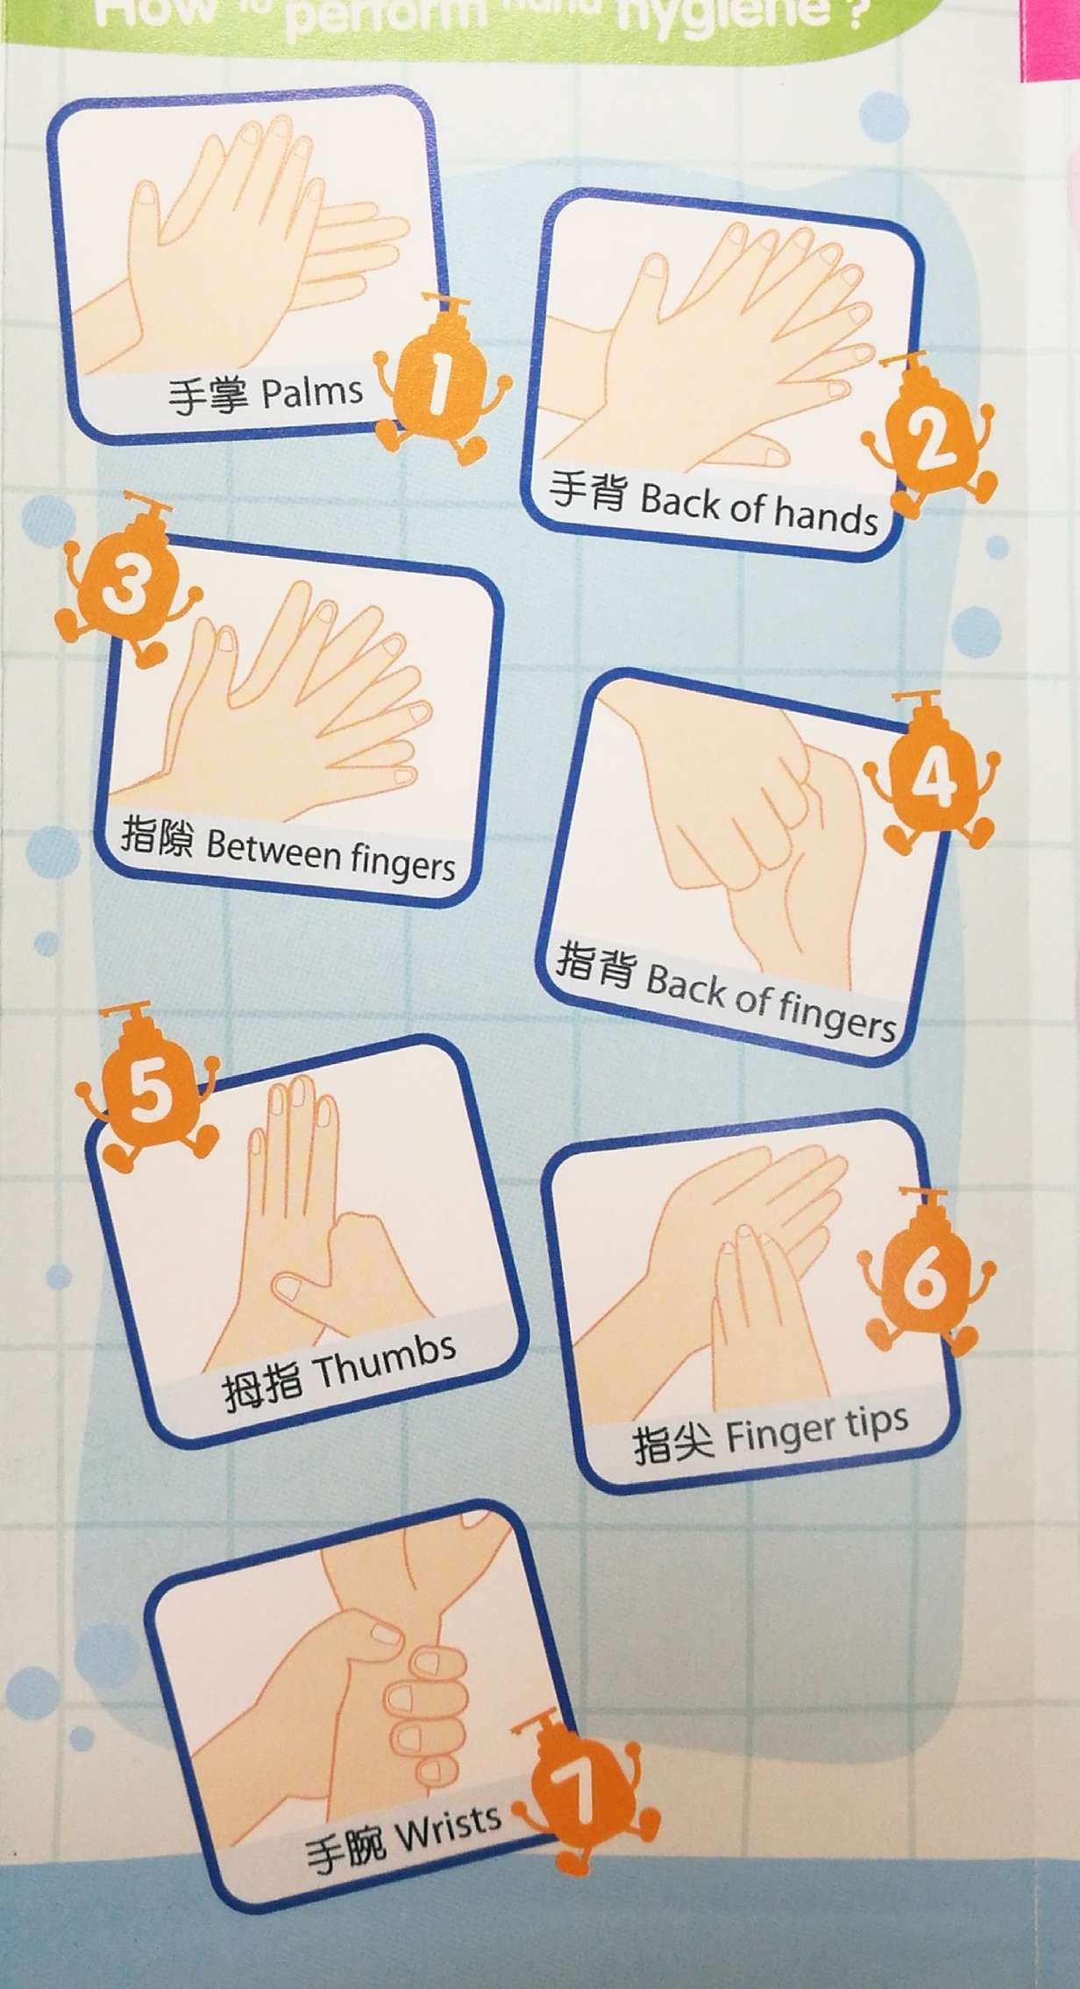  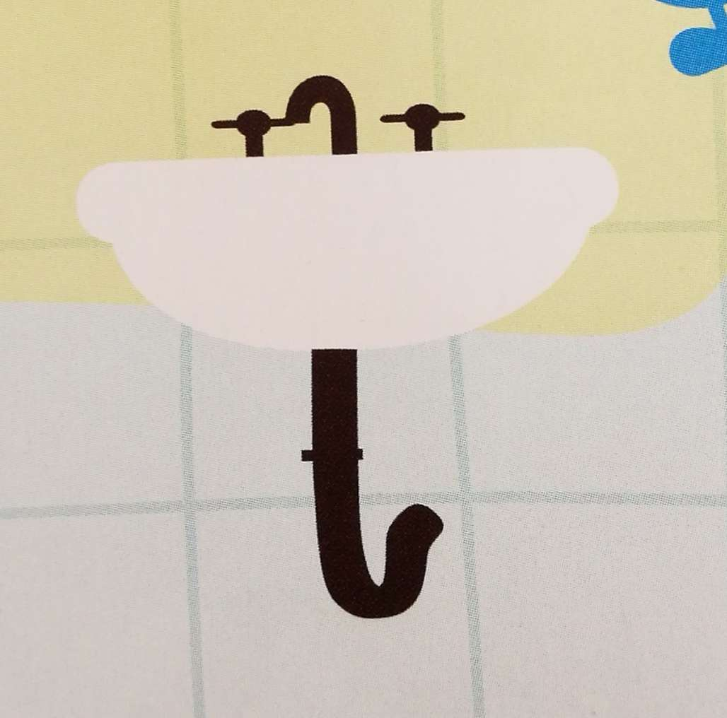  為甚麼要潔手？(可多項)
- 避免傳播傳染病
- 保持個人衛生
2. | 甚麼時候應潔手？(可多項)
- 接觸眼睛、鼻子及嘴巴前
- 進食或處理食物前
- 擤鼻、打噴嚏或咳嗽前
- 如廁後
3. | 如何潔手？(可多項)
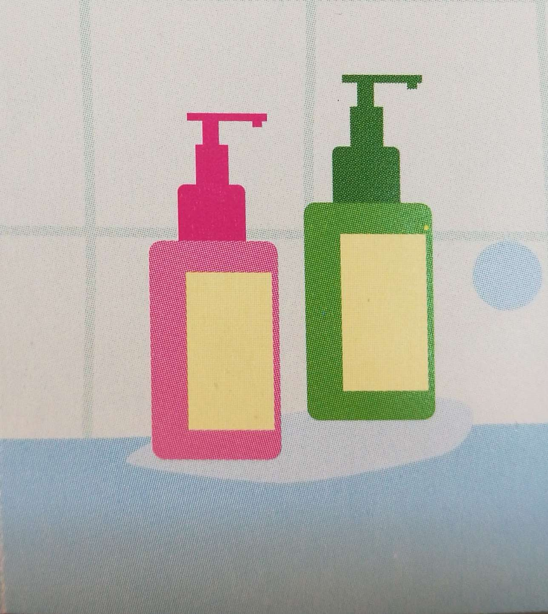
- 用清水
- 用梘液
- 用酒精搓手液
- 用別人的毛巾

請於3月17日前交回言語治療室。答對的同學可獲獎品一份。

